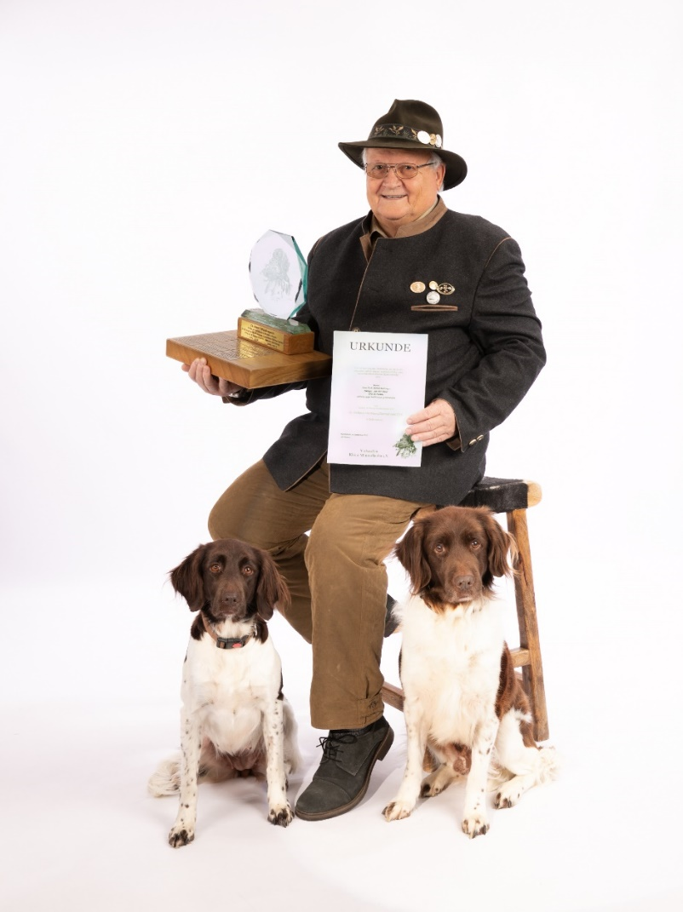
Bildtext – Auszeichnung Zwinger von der Günz – Herr Zysk.

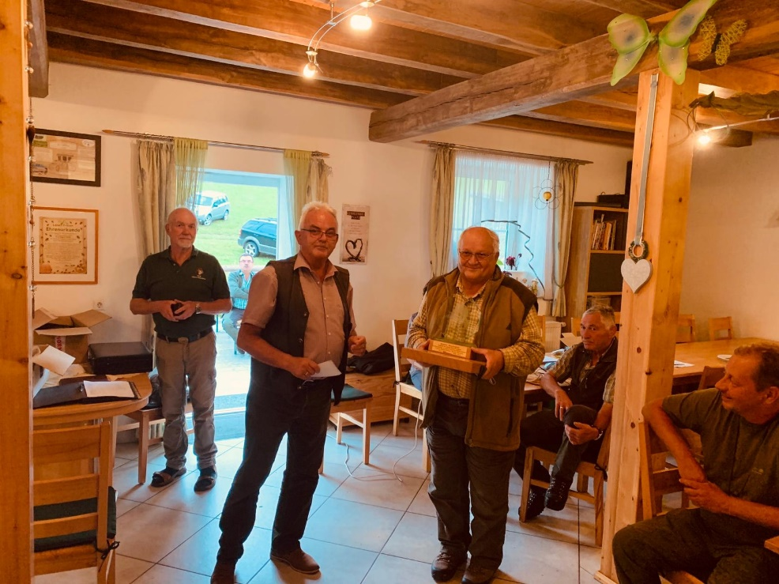
Der Prüfungsleiter der HZP, Alfred Holz übergibt die Ehrengabe an den besten Züchter des Jahres 2019 Herrn Zysk.

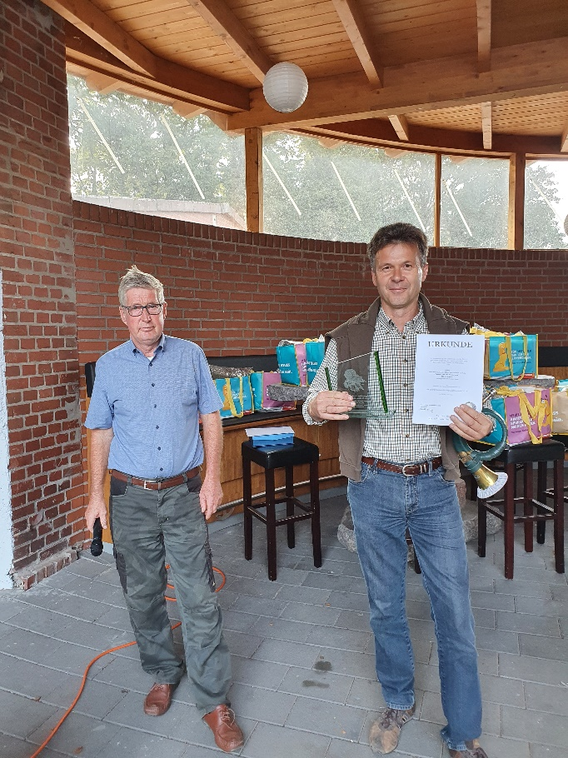
Bildtext- Auszeichnung Zwinger von der Pixelerheide - Herr Meierzuherde
Der Prüfungsleiter der HZP Josef Westermann übergibt die Ehrengabe an den erfolgreichen Züchter des Jahres 2019 Gerd Meierzuherde.
Bildtext- Auszeichnung Zwinger vom Grahl Heiko Jürgens
Der Vorsitzende Peter Wessling und der stellvertretende Vorsitzende Maik Lammers übergeben die Ehrengabe an den erfolgreichen Züchter des Jahres 2019 Heiko Jürgens.

